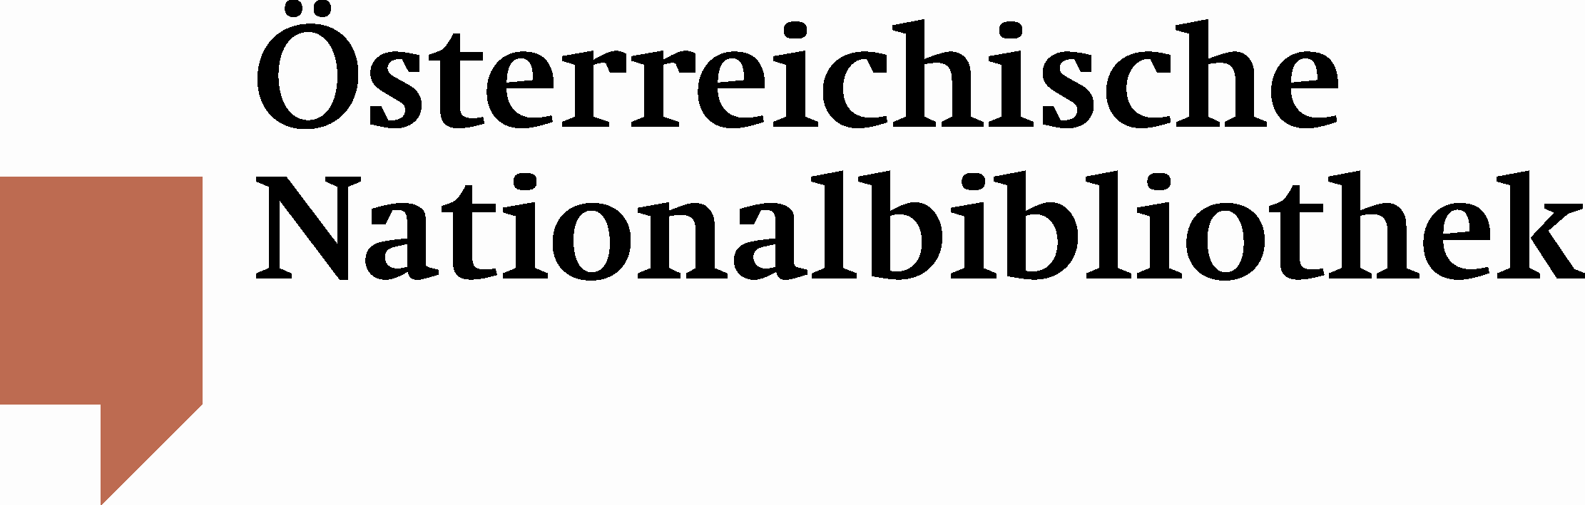

Theodor Körners letzte große Liebe
Utl.: Einzigartige Sammlung gibt Einblick in das lange unbekannt gebliebene Privatleben des Staatsmannes

Die Österreichische Nationalbibliothek konnte vor Kurzem eine einzigartige Sammlung an Briefen und Fotografien erwerben, die aufschlussreiche Einblicke in das Liebesleben Theodor Körners gibt. Theodor Körner, Bürgermeister Wiens (1945 bis 1951) und Bundespräsident (1951 bis 1957), war unverheiratet, galt in der Geschichte lange Zeit als homosexuell, unterhielt aber tatsächlich eine langjährige Beziehung zu Baronin Antoinette Latscher von Lauendorf und in höherem Alter zu einer verheirateten Frau: Beatrix Hartmann-Boll.
Die Tochter jener Frau, die Theodor Körners letzte große Liebe war, veröffentlichte in einem Buch erstmals den wahren Hergang dieser Liebesbeziehung. Ihre Schilderungen belegte sie mit bisher unbekanntem Fotomaterial und Briefen, die der verliebte Präsident ihrer Mutter geschrieben hatte.
Beatrix Hartmann-Boll, genannt „Trix“, geboren 1906, war in zweiter Ehe mit dem Kitzbühler Manuel Hartmann verheiratet, einem um sechs Jahre jüngeren Skilehrer und Bergführer und war Mutter von zwei Töchtern. Ab etwa 1949 hatten Körner und Trix eine sehr enge Liebesbeziehung. Die Briefe Körners, die die Tochter im Nachlass ihrer 1989 verstorbenen Mutter fand, geben Auskunft darüber: Körner war eindeutig sehr verliebt. Die Gefühle von Beatrix Hartmann sind kaum nachzuvollziehen, da Körner ihre Briefe leider verbrannte. Sie blieb ihrem Geliebten jedenfalls bis an sein Lebensende treu.
Die circa 45 Autografen, Briefe Körners an Trix aus den 50er Jahren berichten neben Alltäglichem, Parteiangelegenheiten und Beruflichem auch über sein sehnliches Warten auf ein Wiedersehen mit Trix, persönliche Empfindungen zu diesem Liebesverhältnis und Überlegungen zu einer Heirat.
Die Tochter selbst wurde, wenn sie als Internatsschülerin in Döbling immer wieder Wochenenden in der Präsidentenvilla verbrachte, Nutznießerin von Theodor Körners persönlicher Betreuung und Fürsorge. Auch seine Briefe dokumentieren diese bis dato unbekannte Seite seiner Persönlichkeit.

Die Sammlung enthält neben diesen Briefen auch eine Reihe von schwarz-weiß Fotografien und Porträts Theodor Körners: aus seiner Militärzeit, aus dem Alltag, von offiziellen Anlässen und Empfängen. Eine Reihe von Bildern aus den 50er Jahren zeigt Körner gemeinsam mit Beatrix, Erinnerungen an einen Ausflug an den Neusiedlersee 1953, Körners Besuch in Kitzbühl und in Altaussee 1954 und einige Szenen mehr.

Der Nachlass ist zur Gänze erschlossen und steht der Öffentlichkeit zur Benützung zur Verfügung. Abrufbar sind die Dokumente über die Kataloge der Österreichischen Nationalbibliothek: http://aleph.onb.ac.at/F?func=file&file_name=login&local_base=ONB06

Für Rückfragen:
Mag. Elena Sonnleitner
Österreichische Nationalbibliothek
Leiterin der Abteilung für Öffentlichkeitsarbeit
Tel. (+43 1) 534 10-270
elena.sonnleitner@onb.ac.at
www.onb.ac.at

